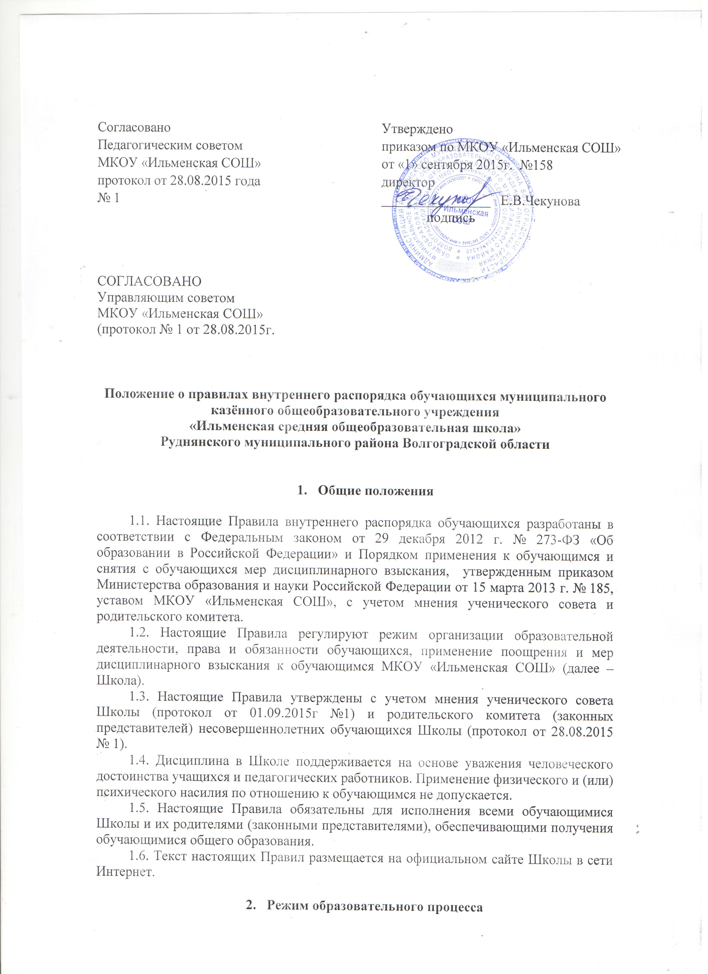
2.1. Учебный год в ОУ начинается 1 сентября. Если этот день приходится на выходной день, то в этом случае учебный год начинается в первый, следующий за ним, рабочий день.
2.2. Продолжительность учебного года на первой, второй и третьей уровнях общего образования составляет не менее 34 недель без учета государственной (итоговой) аттестации, в первом классе – 33 недели.
2.3. Учебный год составляют учебные периоды: четверти.
Количество четвертей -4.
2.4. После каждого учебного периода следуют каникулы (четверти чередуются с каникулами), продолжительность, которых в течение учебного года составляет не менее 30 календарных дней.

2.5. Продолжительность учебного года, каникул устанавливается годовым календарным учебным графиком, Календарный график на каждый учебный год согласовывается с отделом образования, опеки и попечительства, физической культуры и спорта Администрации Руднянского муниципального района и утверждается приказом директора ОУ.
Продолжительность летних каникул составляет не менее 8 недель.
Для обучающихся в первом классе в феврале устанавливаются дополнительные недельные каникулы.
2.6. Обучение в ОУ ведется в одну смену по 5-ти дневной учебной неделе.
2.7. Продолжительность урока во 2–11-х классах составляет 40 минут.
2.8.В соответствии с требованиями «Санитарно-эпидемиологических правил и нормативов СанПиН 2.4.2.2821-10» для облегчения процесса адаптации детей к требованиям общеобразовательного учреждения в 1-х классах применяется ступенчатый метод постепенного наращивания учебной нагрузки:
• сентябрь, октябрь - 3 урока по 35 минут каждый (для прохождения учебной
программы четвертые уроки заменяются целевыми прогулками на свежем воздухе, уроками физической культуры, уроками - играми, уроками-театрализациями, уроками-экскурсиями, (основание: письмо Министерства образования и науки РФ от 20.04.2001 г. №408/13-13 «Рекомендации по организации обучения первоклассников в адаптационный период»);
• ноябрь-декабрь – по 4 урока по 35 минут каждый;
• январь - май – по 4 урока по 40 минут каждый.
В середине учебного дня проводится динамическая пауза (прогулка).
2.9. Учебные занятия в ОУ начинаются в 8 часов 30 минут. Проведение "нулевых" уроков в образовательном учреждении не допускается.
2.10. После каждого урока учащимся предоставляется перерыв не менее 10
минут
2.11. Расписание звонков:
1 урок : 8.30. – 9.10;
2 урок : 9.20. – 10.00;
3 урок : 10.10 – 10.50;
4 урок : 11.00.- 11.40;
5 урок : 12.40.- 13.20;
6 урок: 13.30 -14.10;
7 урок: 14.20.- 15.00,
Часовая перемена предназначены для организации горячего питания учащихся и проведения динамических перемен для увеличения двигательной активности обучающихся.
2.12. Горячее питание учащихся осуществляется в соответствии с расписанием, утверждаемым на каждый учебный период директором ОУ по согласованию с Управляющим советом учреждения.
2.13. Аудиторная учебная нагрузка обучающихся не должна быть меньше
минимальной обязательной и не должна превышать предельно допустимую
аудиторную учебную нагрузку обучающихся:
- 1 класс – 21 час в неделю (5-дневная учебная неделя);
- 2-4 классы – предельно допустимая аудиторная нагрузка – 23часа в неделю;
- 5 класс - предельно допустимая аудиторная нагрузка – 29 часов в неделю;
- 6 класс - предельно допустимая аудиторная нагрузка – 30 часов в неделю;
- 7 класс - предельно допустимая аудиторная нагрузка– 31 час в неделю;
- 8 класс - предельно допустимая аудиторная нагрузка – 31 час в неделю;
- 9 класс - предельно допустимая аудиторная нагрузка – 33 часа в неделю;
- 10-11 классы - предельно допустимая аудиторная нагрузка– 33 часа в неделю.
2.14. Расписание уроков составляется в соответствии с гигиеническими требованиями к расписанию уроков с учетом умственной работоспособности обучающихся в течение дня и недели. При составлении расписания уроков используется таблица И.Г. Сивакова, в которой трудность каждого предмета ранжируется в баллах.
2.15. В ОУ установлены следующие основные виды учебных занятий: урок, лекция, семинар, практическая работа, лабораторная работа, экскурсия.
2.16. С целью профилактики утомления, нарушения осанки, зрения обучающихся на уроках в начальной, средней и старшей школе проводятся физкультминутки, динамические паузы и гимнастика для глаз.
2.17. В начальных классах плотность учебной работы обучающихся на уроках по основным предметах не должна превышать 80%.
2.18. В оздоровительных целях в ОУ создаются условия для удовлетворения биологической потребности обучающихся в движении. Эта потребность реализуется посредством ежедневной двигательной активности обучающихся в объеме не менее 2 ч. через:
- 3 часа физической культуры в неделю;
- спортивные кружки, секции и внеурочные занятия;
- физкультминутки на уроках;
- часовая перемена после четвёртого урока;
- внеклассные спортивные занятия и соревнования;
- Дни здоровья;
- прогулки на свежем воздухе.

3. Режим внеурочной деятельности.
3.1. Режим внеурочной деятельности регламентируется расписанием работы
внеурочной деятельности, кружков, секций, детских общественных объединений, организаций дополнительного образования, действующих на базе школы или поселения.
3.2. Время проведения экскурсий, походов, выходов с детьми на внеклассные мероприятия устанавливается в соответствии с утверждёнными календарно-тематическим планированием и планом воспитательной работы.
Выход за пределы ОУ разрешается только после издания соответствующего приказа директора образовательного учреждения. Ответственность за жизнь и здоровье детей при проведении подобных мероприятий несет учитель, воспитатель, назначенный приказом руководителя.
3.3. Работа спортивных секций, кружков, кабинета информатики допускается
только согласно утверждённому расписанию.
3.4. Групповые, индивидуальные занятия, занятия объединений дополнительного образования начинаются не ранее, чем через 1 час после окончания последнего урока в данном классе.
3.5. При проведении внеурочных занятий продолжительностью более 1 академического часа организуются перемены – 10 минут для отдыха со сменой вида деятельности
3.6. В ОУ по желанию и запросам родителей (законных представителей) могут открываться группы продленного дня обучающихся, которые начинают свою работу после окончания уроков.
Режим работы каждой группы утверждается директором образовательного учреждения.
Группы продленного дня действуют на основании Положения о группах продленного дня.
В группе продленного дня продолжительность прогулки для младших школьников должна составлять не менее 1,5 часов. Двигательная активность на воздухе должна быть организована в виде подвижных и спортивных игр.

